东台市梁垛镇中学2015-2016学年度第二学期第一次阶段检测九年级数学
一．选择题（本大题共有８小题，每小题3分，共24分．在每小题所给出的四个选项中，只有一项是符合题目要求的，请将正确选项的字母代号填涂在答题纸相应位置上 ）
1．的结果是……………………………………(▲)
A． B． C．-2 D．2
2．56.2万平方米用科学记数法表示正确的是………………………………(▲)
A．m² B． m² C． m² D． m²
3．若在“正三角形、平行四边形、菱形、正五边形、正六边形”这五种图形中随机抽取一种图形，则抽到的图形属于中心对称图形的概率是………………………………（▲）
A． B． C． D．
4．今年4月，全国山地越野车大赛在我市某区举行，其中8名选手某项得分如表：
则这8名选手得分的众数、中位数分别是………………………………………（▲）

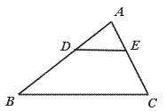
A．85、85 B．87、85 C．85、86 D．85、87
5．如图，DE∥BC，在下列比例式中，不能成立的是………………………………（▲）

A．$\frac{\text{AD}}{\text{DB}}$＝$\frac{\text{AE}}{\text{EC}}$ B．$\frac{\text{DE}}{\text{BC}}$＝$\frac{\text{AE}}{\text{EC}}$ C．$\frac{\text{AB}}{\text{AD}}$＝$\frac{\text{AC}}{\text{AE}}$ D．$\frac{\text{DB}}{\text{EC}}$＝$\frac{\text{AB}}{\text{AC}}$

6．菱形周长为20 cm，它的一条对角线长6 cm，则菱形的面积为…………………（▲ ）
A．6 B．12 C．18 D．24
7.若式子$\sqrt{2x−1}$－$\sqrt{1−2x}$＋1有意义，则x的取值范围是………………………（▲）
A．x≥$\frac{1}{2}$ B． x≤$\frac{1}{2}$ C． x＝$\frac{1}{2}$ D．以上都不对
8．任意大于1的正整数m的三次幂均可“分裂”成m个连续奇数的和，如：，，，…按此规律，若分裂后其中有一个奇数是2015，则m的值是………………………………………………（▲）
A．46 B．45 C．44 D．43
二、填空题(本大题共10小题，每小题3分，共30分。不需写出解答过程)
9．点P（－3，4）关于原点对称的点的坐标是 ▲ ．
10．已知y是x的反比例函数，当x＞0时，y随x的增大而减小．请写出一个满足以上条件的函数表达式 ▲ ．
11．方程x${}^{2}$+1＝2的解是 ▲ ．
12．扇形的半径为6 cm，面积为9 cm²，那么扇形的弧长为_▲___．
13．一组数据5，2，x，6，4的平均数是4，这组数据的方差是 ▲ ．
14．如图，A、B两地间有一池塘阻隔，为测量A、B两地的距离，在地面上选一点C，连接CA、CB的中点D、E。若DE的长度为30m，则A、B两地的距离为 ▲ m．
15.如图，点D、E分别在AB、BC上，DE‖AC，AF‖BC，∠1=70°，则∠2= ▲ °．
16．如果－3 是分式方程 $\frac{a}{x+a}+2=\frac{3}{a+x}$的增根，则a＝ ▲ ．
17．如图，已知AB为⊙O的直径，∠E＝20°，∠DBC＝50°，则∠CBE＝__▲__．
C
A
B
D
F
E
1
2
C
A
B
D
E
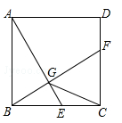
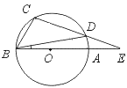

（第14题） （第15题） （第17题） （第18题）
18．如图，已知正方形ABCD的边长为2，E是边BC上的动点，BF⊥AE交CD于点F，垂足为G，连结CG．下列说法：①AG＞GE；②AE=BF；③点G运动的路径长为π；④CG的最小值为．其中正确的说法是 ▲ ．（把你认为正确的说法的序号都填上）
三、解答题(本大题共10小题，共96分。解答时应写出文字说明、推理过程或演算步骤)
19．(本小题满分8分)
(1)计算： （2）解方程：
20．(本小题满分8分)
先化简，再求值：，其中x是不等式组的整数解。
21．(本小题满分8分)
有四张正面分别标有数字2，1，﹣3，﹣4的不透明卡片，它们除数字外其余全部相同，现将它们背面朝上，洗匀后从四张卡片中随机地摸取一张不放回，将该卡片上的数字记为m，再随机地摸取一张，将卡片上的数字记为n．
（1）请画出树状图(或表格)并写出（m，n）所有可能的结果；
（2）求所选出的m，n能使一次函数y=mx+n的图象经过第二、三、四象限的概率．
22．(本小题满分8分)
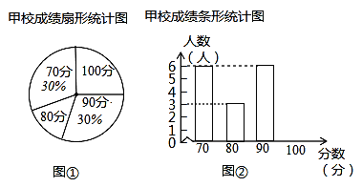
某市团委举办“我的中国梦”为主题的知识竞赛，甲、乙两所学校参赛人数相等，比赛结束后，发现学生成绩分别为70分，80分，90分，100分，并根据统计数据绘制了如下不完整的统计图表：
乙校成绩统计表

（1）在图①中，“80分”所在扇形的圆心角度数为 ；
（2）请你将图②补充完整；（3）求乙校成绩的平均分；
（4）经计算知S_{甲}²=135，S_{乙}²=175，请你根据这两个数据，对甲、乙两校成绩作出合理评价．
23．(本小题满分8分)
如图，一艘轮船航行到B处，测得小岛A在船的北偏东60°的方向，轮船从B处继续向正东方向航行200海里到达C处时，测得小岛A在船的北偏东30°的方向.已知在小岛170海里内有暗礁，若轮船不改变航向继续向前行驶，试问轮船有无触礁的危险?($\sqrt{3}≈$1.732)
A
B
C
D
北
第23题图

24．(本小题满分10分)
某商场销售一批衬衫，平均每天可售出20件，每件盈利40元，为扩大销售增加盈利，尽快减少库存，商场决定采取降价措施，经调查发现，若每件衬衫每降价1元，商场平均每天可以多售出2件．（1）若每件降价x 元，每天盈利y 元，求y 与x 的关系式．（2）若商场平均每天要盈利1200元，每件衬衫应降价多少元？（3）每件衬衫降价多少元时，商场每天盈利最多？盈利多少元？
25．(本小题满分10分)
如图，已知正比例函数y=2x和反比例函数的图象交于点A（m，-2）．
（1）求反比例函数的解析式；
（2）观察图象，直接写出正比例函数值大于反比例函数值时自变量x的取值范围；
（3）若双曲线上点C（2，n）沿OA方向平移个单位长度得到点B，
判断四边形OABC的形状并证明你的结论．
26．(本小题满分10分)
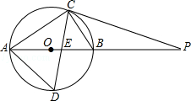
如图，⊙O的直径AB为10cm，弦BC为5cm，D、E分别是∠ACB的平分线与⊙O，AB的交点，P为AB延长线上一点，且PC=PE．
（1）求AC、AD的长；
（2）试判断直线PC与⊙O的位置关系，并说明理由．
27．(本小题满分12分)
（1）问题
如图1，在四边形ABCD中，点P为AB上一点，∠DPC=∠A=∠B=90°，
求证：AD•BC=AP•BP．
（2）探究
如图2，在四边形ABCD中，点P为AB上一点，当∠DPC=∠A=∠B=θ时，上述结论是否依然成立？说明理由．
（3）应用
请利用（1）（2）获得的经验解决问题：如图3，在△ABD中，AB=6，AD=BD=5，点P以每秒1个单位长度的速度，由点A出发，沿边AB向点B运动，且满足∠DPC=∠A，设点P的运动时间为t（秒），当以D为圆心，以DC为半径的圆与AB相切时，
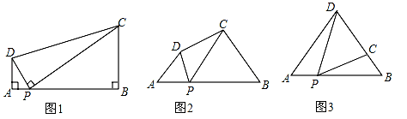
求t的值．

28．(本小题满分14分)
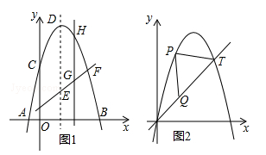
如图1所示，已知抛物线的顶点为D，与x轴交于A、B两点，与y轴交于C点，E为对称轴上的一点，连接CE，将线段CE绕点E按逆时针方向旋转90°后，点C的对应点C′恰好落在y轴上．（1）直接写出D点和E点的坐标；（2）点F为直线C′E与已知抛物线的一个交点，点H是抛物线上C与F之间的一个动点，若过点H作直线HG与y轴平行，且与直线C′E交于点G，设点H的横坐标为m（0＜m＜4），那么当m为何值时，=5：6？（3）图2所示的抛物线是由向右平移1个单位后得到的，点T（5，y）在抛物线上，点P是抛物线上O与T之间的任意一点，在线段OT上是否存在一点Q，使△PQT是等腰直角三角形？若存在，
求出点Q的坐标；若不存在，请说明理由．

初三数学第二学期第一次质量检测参考答案
- 选择题
BCAC，BDCB
- 填空题
9. (3,-4)；10. 答案不唯一；11. x=±1；12. 3cm ；13. 2 ；
14. 60；15. 70；16. 3；17. 60°；18.②、④
- 解答题
19. (1)$\sqrt{2}−8$ (2)x= $\frac{1}{2}$ 20. 化简结果 $\frac{1}{x−1}$ ,x只能取2结果1。
21. ①略 (4分)
②$\frac{1}{6}$(4分)
22. ⑴ 54°⑵ 略(5人) ⑶ 85分 ⑷ 略 (各2分 )
23．解：由题意得BC=200，∠B=30°，∠ACD=60°，∠BAC=60°，∠D=90°
∴∠BAC=30°=∠B ∠CAD=30°∴AC=BC=200 ∴CD=AC=100
∴AD=≈173.2 ∵点A的AD的距离为173.2>170
∴轮船无触礁的危险(8分)
24．⑴ y=-2x² +60x+800 （4分）⑵ 20元或10元 (8分)
⑶每件衬衫降价15元时，每天盈利最多，盈利1250元地。(10分)
25．①解：先求m=-1,得A(-1，-2)， 所以k=2, 所以y=$\frac{2}{x}$ (4分)
②由图象得-1﹤x﹤0或x﹥1. (6分)
③菱形(证明略) (10分)
26．(1) AC=5$\sqrt{3}$cm, AD=5$\sqrt{2}$cm.(解题过程略) (6分)
(2)PC与圆O相切。 (证明过程略) (10分)
27．(1)略……………………………………(4分)
（2）结论AD•BC=AP•BP仍然成立．理由：
∵∠BPD=∠DPC+∠BPC，∠BPD=∠A+∠ADP，∴∠DPC+∠BPC=∠A+∠ADP，∵∠DPC=∠A=∠B=θ，∴∠BPC=∠ADP，∴△ADP∽△BPC，∴，∴AD•BC=AP•BP；
…………………………………………………………………………(8分)
（3）过点D作DE⊥AB于点E．∵AD=BD=5，AB=6，∴AE=BE=3，由勾股定理可得DE=4，∵以点D为圆心，DC为半径的圆与AB相切，∴DC=DE=4，∴BC=5﹣4=1，又∵AD=BD，∴∠A=∠B，∴∠DPC=∠A=∠B，由（1）、（2）的经验可知AD•BC=AP•BP，∴5×1=t（6﹣t），解得：，，∴t的值为1秒或5秒．……………………………… (12分)
28．（1）D（2，9），E（2，3）；………………………………………………………(2分)
（2），；…………………………………………………(6分)
（3）（1，1）或（3，3）或（2，2）．…………………………………………… (14分)
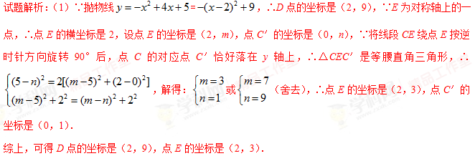

（2）如图1所示：
令抛物线的y=0得：，解得：，，所以点A（﹣1，0），B（5，0）．设直线C′E的解析式是，将E（2，3），C′（0，1），代入得，解得：，∴直线C′E的解析式为，联立得：，解得：，或，∴点F得坐标为（4，5），点A（﹣1，0）在直线C′E上．∵直线C′E的解析式为，∴∠FAB=45°．过点B、H分别作BN⊥AF、HM⊥AF，垂足分别为N、M．∴∠HMN=90°，∠ADN=90°，又∵∠NAD=∠HNM=45°，∴△HGM∽△ABN，∴，∵=5：6，∴．∴，即，∴HG=5．设点H的横坐标为m，则点H的纵坐标为，则点G的坐标为（m，m+1），∴．解得：，；
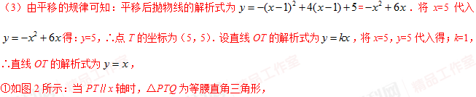
将y=5代入抛物线得：，解得：，．∴点P的坐标为（1，5）．将x=1代入得：y=1，∴点Q的坐标为（1，1）；
②如图3所示：
由①可知：点P的坐标为（1，5）．∵△PTQ为等腰直角三角形，∴点Q的横坐标为3，将x=3代入得；y=3，∴点Q得坐标为（3，3）；
③如图4所示：
